Rua Décio Vilares, 194 - Bairro Peixoto - CEP: 22.041-040
Copacabana - Rio de Janeiro - RJ - Brasil
Fone:55(21)2256-9114
www.pibcopa.org.br - secretaria@pibcopa.org.br
CNPJ nº 42.128.314/0001-14
Pastor Vitor Manuel Valente
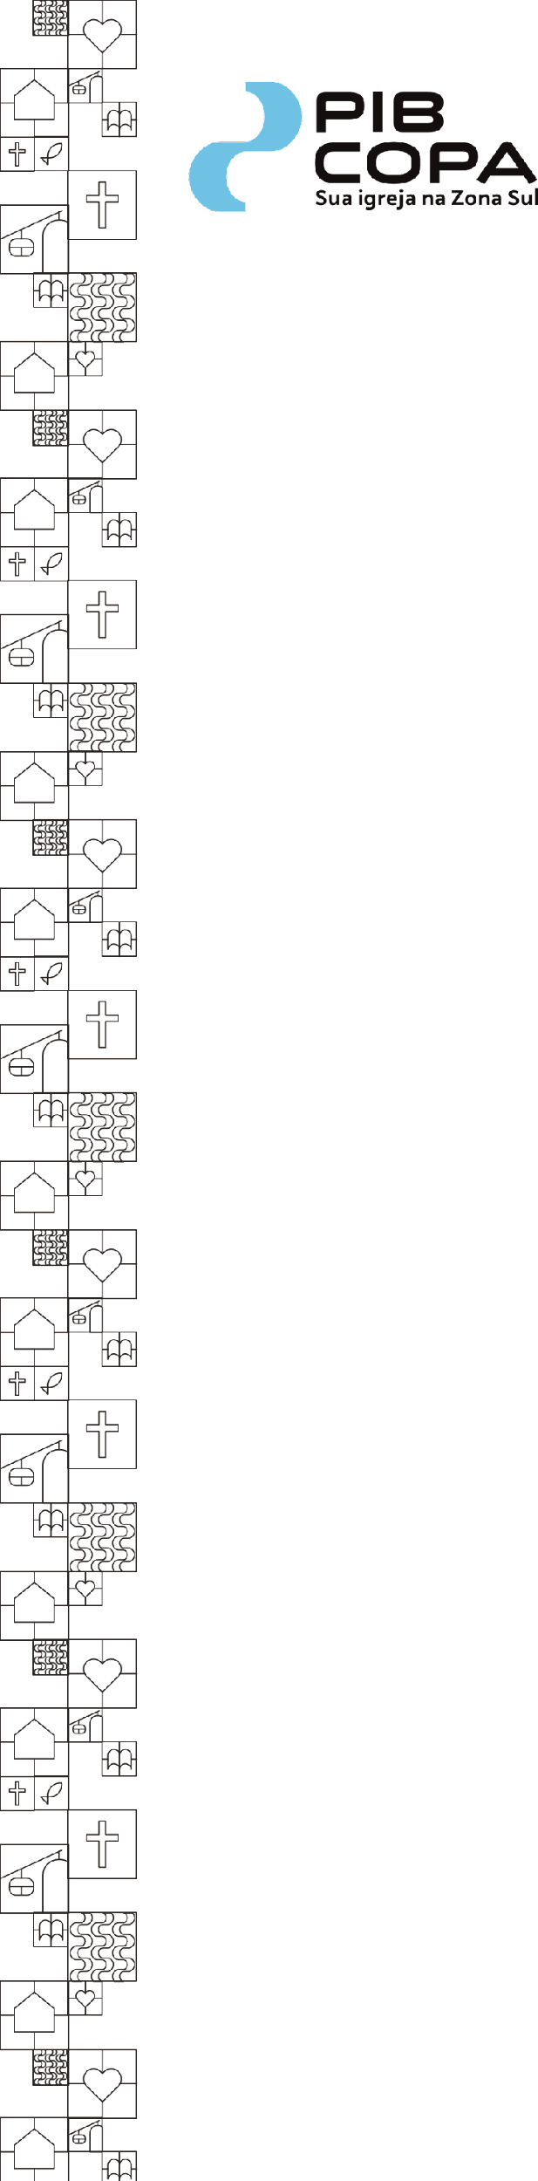
TERMO DE CONDUTA PARA O TRABALHO VOLUNTÁRIO
MINISTÉRIO DE CRIANÇAS

Para atuar no Ministério de Crianças da PIB Copa, você precisa atestar ciência e concordância com as orientações listadas abaixo, às quais se referem ao trabalho voluntário com crianças de 0 (zero) a 12 (doze) anos.

- Ser membro da PIB Copa;
- Ter concluído ou estar cursando o Trilho Missional da Escola Bíblica da PIB Copa;
- Ler e aceitar os termos do Protocolo de Ingresso do Ministério de Crianças (Seções 3 e 6);
- Tratar todas as pessoas com dignidade e respeito;
- Não discriminar nem permitir a discriminação ou o bullying sem contestação;
- Tomar todas as medidas razoáveis para as crianças com deficiência e necessidades especiais;
- Informar à coordenação de área alguma preocupação relacionada ao bem-estar de determinada criança;
- Ter contato físico respeitando a necessidade e a dignidade da criança, sempre, em local público;
- Respeitar a privacidade da criança;
- Não passar tempo sozinho/a com uma criança longe da vista de outras pessoas;
- Não manter comunicação privada com a criança – por exemplo, via plataformas digitais – sem o consentimento dos responsáveis;
- Atualizar-se quanto às políticas e procedimentos sobre o funcionamento do Ministério de Crianças;
- Não usar contenção física, a menos que as crianças estejam causando danos a si mesmas ou a outras;
- Não utilizar dados pessoais de crianças para outros fins que não aqueles permitidos e consentidos;
- Não dar presentes, lembrancinhas, doces ou itens afins de forma reiterada a determinada criança ou grupo de crianças fora de uma ocasião apropriada (por exemplo, festa de aniversário);
- Não prometer à criança manter qualquer coisa em segredo, considerando a necessidade de compartilhar informações com a liderança do Ministério no caso de dano ou ameaça de dano à criança;
- Reportar à coordenação, à ministra ou a um dos pastores da PIB Copa qualquer situação ou episódio no âmbito de sua vida pessoal que, direta ou indiretamente, coloque as crianças de quem cuida em vulnerabilidade.

---------------------------------------------------------------------------------------------------------------------------------------

Estou de acordo em agir conforme as orientações acima enquanto estiver atuando no Ministério de Crianças da Primeira Igreja Batista de Copacabana.

Nome completo: ____________________________________________

Rio de Janeiro, ______ de __________________ de 20____

Assinatura do/a voluntário/a: ______________________________

